

**UNIVERSIDAD DE LAS FUERZAS ARMADAS-ESPE**

**SEDE SANTO DOMINGO DE LOS TSÁCHILAS**

**DEPARTAMENTO DE CIENCIAS DE LA COMPUTACIÓN - DCCO-SS**

**CARRERA DE INGENIERÍA EN TECNOLOGÍAS DE LA INFORMACIÓN**



**PERIODO** : 202350 Mayo 2023 – Septiembre 2023

**ASIGNATURA** : Metodología de desarrollo de Software

**TEMA** :

**ESTUDIANTES** : Sahid Bosquez, Juan Jimenez

**NIVEL-PARALELO - NRC**: Tercer Semestre - 16132

**DOCENTE** : Ing. [JAVIER JOSE CEVALLOS FARIAS](mailto:jjcevallos14@espe.edu.ec)

**FECHA DE ENTREGA** : 24/1/2024

1. **Introducción**

El Desarrollo de Software ha evolucionado de manera significativa en respuesta a la creciente complejidad de los sistemas tecnológicos. En este contexto, el Proceso Unificado Racional (RUP) surge como un enfoque metodológico integral que busca mejorar la eficiencia y calidad en el ciclo de vida del desarrollo de software.

Según Metzner - Rational Unified Process (RUP) se define como un meta[1]proceso que permite configurar procesos iterativos e incrementales y se estructura en dos dimensiones: fases y disciplinas . Las fases son: Incepción, Elaboración, Construcción y Transición. Las disciplinas se categorizan en dos grupos: disciplinas del núcleo de RUP y las disciplinas de soporte al núcleo.

El Proceso Racional Unificado (RUP) es un proceso de desarrollo de software que ha evolucionado con el tiempo, con su historia y prácticas descritas por Anwar (2014). Es un proceso iterativo e incremental, con un enfoque en el desarrollo basado en casos de uso y centrado en la arquitectura, particularmente en relación con el Lenguaje Unificado de Modelado (UML) (Hesse, 2001).

Sin embargo, existen críticas a la RUP, particularmente en su capacidad para reducir la complejidad y clarificar la terminología, así como su apoyo a los proyectos de software modernos (Hesse, 2001). A pesar de estas críticas, RUP ofrece una serie de buenas prácticas y herramientas para la ingeniería de software y sistemas, lo que la convierte en un recurso valioso para los desarrolladores (Galic, 2006).

En resumen, el Proceso Unificado Racional ofrece un marco de trabajo sólido para el desarrollo de software, basado en las mejores prácticas de la industria. Al explorar estas fuentes, se obtendrá una comprensión más profunda de los principios y beneficios que el RUP aporta al ámbito del desarrollo de software.

1. **Objetivos**

**Objetivo general**

Realizar una investigación grupal detallada sobre el desarrollo de software bajo la metodología Rational Unified Process (RUP), con el objetivo de comprender sus aspectos clave y proporcionar una visión clara a través de un informe estructurado.

**Objetivos específico**

* Revisión de la Literatura (Comprender):

Realizar una revisión exhaustiva de la literatura existente sobre la metodología RUP, abordando sus principios, fases, roles y artefactos.

* Análisis de Casos Prácticos (Analizar):

Analizar casos prácticos y estudios de implementación de la metodología RUP en proyectos de desarrollo de software, identificando buenas prácticas y desafíos comunes.

* Comparación con Otras Metodologías (Analizar):

Comparar la metodología RUP con otras metodologías de desarrollo de software, resaltando similitudes, diferencias y situaciones óptimas para su aplicación.

1. Desarrollo: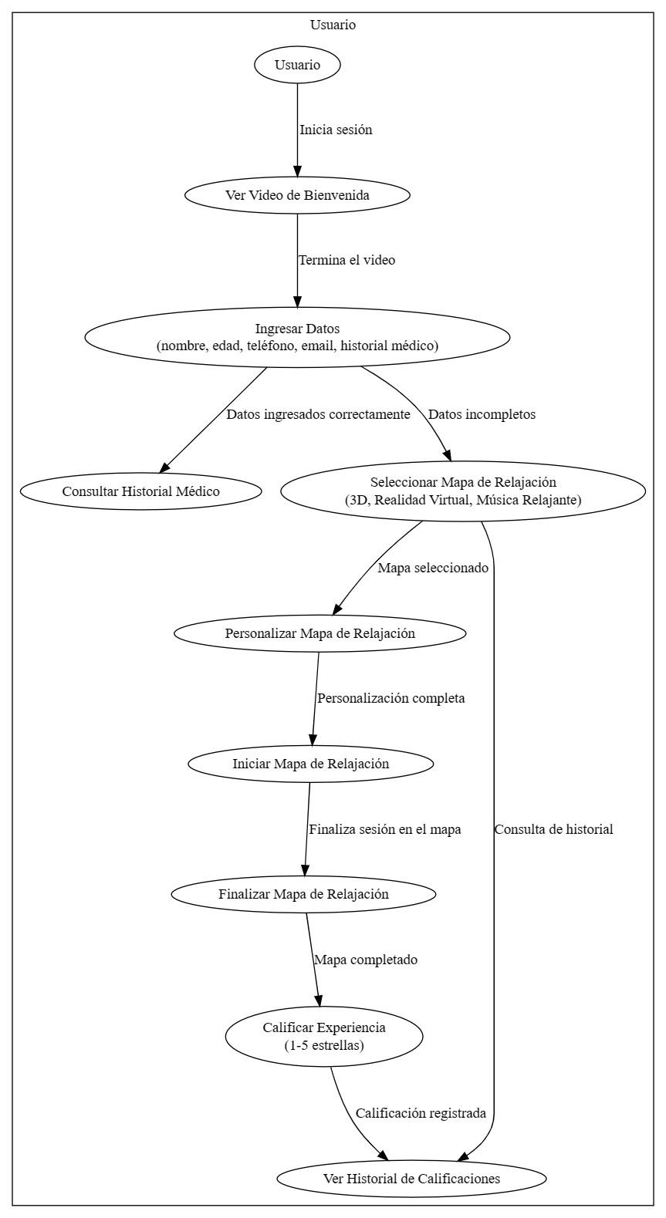

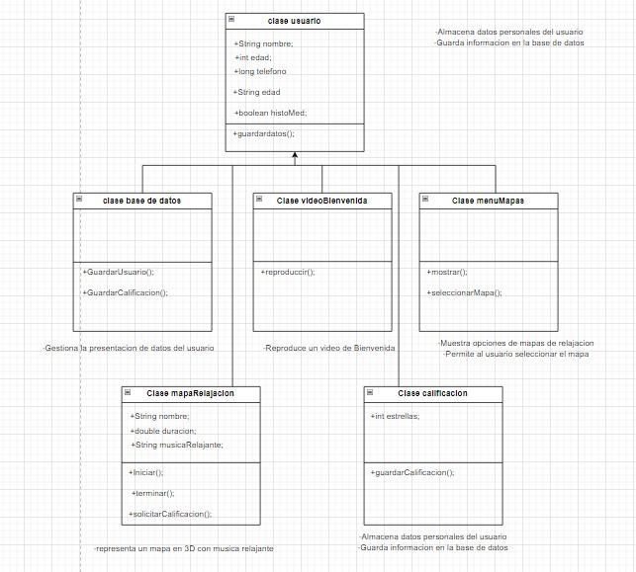

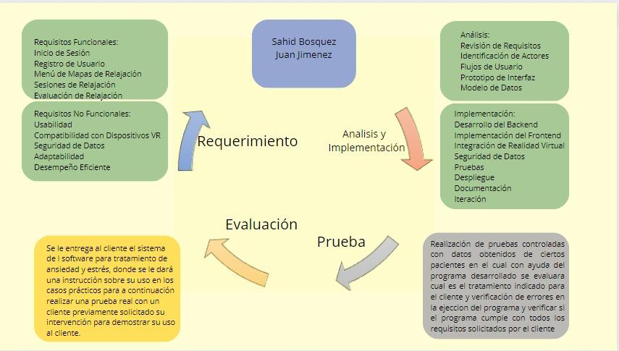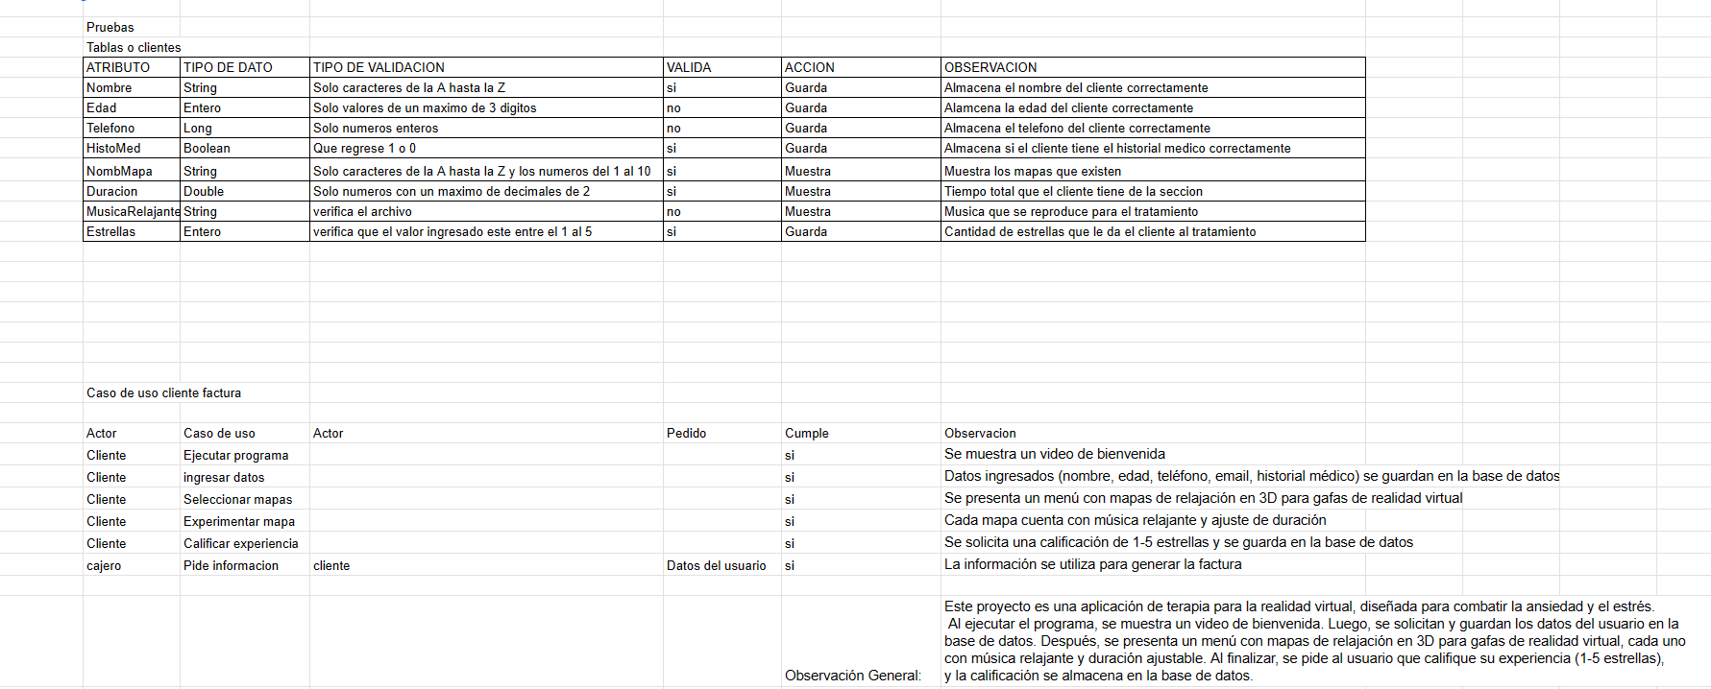

**Requisitos Funcionales:**

**Video de Bienvenida:**

Se reproduce al ejecutar el programa.

**Ingreso de Datos del Usuario:**

Solicitar y almacenar nombre, edad, teléfono, email e historial médico.

**Base de Datos:**

Almacenar y recuperar la información del usuario.

**Menú de Mapas de Relajación:**

Desplegar una lista de mapas 3D de relajación para la realidad virtual.

Permitir al usuario seleccionar el mapa deseado.

**Experiencia de Realidad Virtual:**

Presentar mapas 3D con música relajante.

Duración ajustable según la preferencia del usuario.

**Calificación del Nivel de Relajación:**

Después de cada experiencia, solicitar una calificación de 1 a 5 estrellas.

**Requisitos No Funcionales:**

**Interfaz de Usuario:**

Diseño intuitivo y fácil de usar.

Interfaz gráfica amigable.

**Compatibilidad:**

Soporte para gafas de realidad virtual.

Compatibilidad con diferentes sistemas operativos (Windows, macOS, Linux).

**Seguridad de Datos:**

Almacenamiento seguro de información del usuario.

Protección contra accesos no autorizados.

**Rendimiento:**

Respuesta rápida a las interacciones del usuario.

Carga eficiente de mapas 3D y música.

**Formulario de Ingreso de Datos:**

**Interfaz de Usuario (UI):**

Crear una interfaz atractiva y fácil de usar para que los usuarios ingresen su información.

Utilizar campos de entrada para nombre, edad, teléfono, email e historial médico.

Validar los datos de entrada para asegurar la precisión y seguridad.

**Base de Datos:**

***Configuración de la Base de Datos:***

Establecer una conexión con la base de datos (por ejemplo, MySQL, SQLite, MongoDB).

Crear tablas que almacenen la información del usuario.

Implementar funciones para insertar, actualizar y recuperar datos.

**Reproducción de Video:**

***Integración de Video:***

Utilizar bibliotecas o frameworks para reproducir el video de bienvenida.

Asegurarse de que el video tenga una duración adecuada para mantener la atención del usuario.

Implementar controles de reproducción, pausa y stop si es necesario.

**Menú de Mapas:**

***Presentación de Mapas:***

Mostrar una lista de mapas de relajación en la interfaz de usuario.

Permitir al usuario seleccionar un mapa específico.

Asociar cada mapa con su respectiva experiencia de realidad virtual.

**Experiencia de Realidad Virtual:**

***Integración de Gráficos 3D:***

Utilizar bibliotecas o motores gráficos para renderizar entornos 3D.

Implementar efectos visuales relajantes y agradables.

Asegurarse de que la experiencia sea compatible con las gafas de realidad virtual.

***Reproducción de Música:***

Incorporar un reproductor de música que ofrezca pistas relajantes.

Permitir al usuario ajustar el volumen o cambiar las pistas según su preferencia.

**Calificación y Almacenamiento:**

***Formulario de Calificación:***

Desplegar un formulario para que el usuario evalúe la experiencia en una escala de 1 a 5 estrellas.

Capturar la calificación y la retroalimentación adicional si es necesario.

Almacenar la calificación en la base de datos junto con la información del usuario.

**Manejo de Eventos:**

***Clics de Botón:***

Programar acciones en respuesta a clics de botón, como iniciar la experiencia de realidad virtual o enviar datos al servidor.

Manejar eventos de interfaz de usuario de manera eficiente para una experiencia fluida.

**Duración de la Experiencia:**

Registrar el tiempo que el usuario pasa en cada experiencia de realidad virtual.

Asegurarse de que el programa pueda manejar la finalización de la experiencia y pasar al siguiente paso del flujo.

**Seguridad:**

***Protección de Datos:***

Encriptar datos sensibles almacenados en la base de datos.

Implementar medidas contra ataques de inyección SQL y otras vulnerabilidades de seguridad.

Validar y sanitizar la entrada del usuario para prevenir posibles amenazas.

**Compatibilidad con VR:**

***Configuración de Gafas de Realidad Virtual:***

Asegurarse de que el programa sea compatible con las principales plataformas de gafas de realidad virtual (por ejemplo, Oculus, HTC Vive).

Implementar ajustes de configuración para adaptarse a diferentes dispositivos VR.

**Gestión de Rendimiento:**

***Optimización del Código:***

Realizar pruebas de rendimiento para identificar y solucionar cuellos de botella.

Minimizar el uso de recursos para garantizar una experiencia fluida y eficiente.

Implementar técnicas de renderizado eficientes para entornos 3D y música en tiempo real.

| **RF- <id del requisito>** | **RF001 – Registro de clientes** | |
| --- | --- | --- |
| **Versión** | V1.0.0 y 22/01/2023 | |
| **Autores** | Sahid Bosquez y Juan Jiménez | |
| **Fuentes** | Proyecto Sistema de relajación del estrés y ansiedad en VR | |
| **Objetivos asociados** | Registro cliente al programa y a la base de datos | |
| **Descripción** | Cuando el cliente se presente a tomar el turno de su terapia se le ingresara al sistema y a la base de datos para tomarle el tiempo de la sección y otros datos. | |
| **Precondición** | Tener todos los datos del cliente | |
| **Secuencia**  **Normal** | **Paso** | **Acción** |
| 1 | El actor (usuario) ejecuta el programa. Se reproduce un pequeño video de bienvenida. |
| 2 | Se solicitan los siguientes datos al usuario: nombre, edad, teléfono, email, historial médico. Estos datos se almacenan en la base de datos. |
| 3 | Ingreso de los datos por parte del actor |
| 4 |  |
| 5 |  |
| 6 |  |
| n |  |
| **Postcondición** | El cliente haya ingresado los datos correctamente al sistema | |
| **Excepciones** | **Paso** | **Acción** |
| 1 | Si el cliente no ingresa los datos correctamente se le mostrara un menú diciendo que ingrese correctamente los datos y que los verifique |
| 2 | En caso de faltar algún dato el cliente puede solicitar asistencia para realizar el registro manual con un costo extra. |
| 3 |  |
| **Rendimiento** | **Paso** | **Cota de tiempo** |
|  | 1 | El usuario ingresa al programa y se le muestra un video de bienvenida |
|  | 2 | Se le muestra al usuario que ingrese los datos al sistema |
| **Frecuencia esperada** | 1 vez / cada cita del cliente | |
| **Importancia** | Vital | |
| **Urgencia** | Inmediatamente | |
| **Comentarios** | S/C | |

| **RF- <id del requisito>** | **PT003 – Personalización de sesiones de terapia** | |
| --- | --- | --- |
| **Versión** | V1.0.0 y 22/01/2023 | |
| **Autores** | Sahid Bosquez y Juan Jiménez | |
| **Fuentes** | Proyecto Sistema de relajación del estrés y ansiedad en VR | |
| **Objetivos asociados** | Ser un cliente registrado en el programa | |
| **Descripción** | El cliente puede solicitar una personalización de la fecha, hora y terapeuta, según pueda el una vez el inicia su terapia. | |
| **Precondición** | Tener todos los datos del cliente | |
| **Secuencia**  **Normal** | **Paso** | **Acción** |
| 1 | El usuario elige un mapa de relajación |
| 2 | Se activa el mapa en 3D para las gafas de realidad virtual. |
| 3 | Cada mapa cuenta con música relajante y tiene una duración ajustable según la elección del usuario |
| 4 |  |
| 5 |  |
| 6 |  |
| n |  |
| **Postcondición** | El cliente seleccione un mapa de relajación con anterioridad | |
| **Excepciones** | **Paso** | **Acción** |
| 1 | Si el cliente no desea algun mapa de relajación se le dara unos audifonos y una selección |
| 2 |  |
| 3 |  |
| **Rendimiento** | **Paso** | **Cota de tiempo** |
|  | 1 | El usuario termina el ingreso de datos para próximamente ingresar el video de relajación que desea |
|  | 2 |  |
| **Frecuencia esperada** | 1 vez / cada cita del cliente | |
| **Importancia** | Vital | |
| **Urgencia** | Inmediatamente | |
| **Comentarios** | S/C | |

| **RF- <id del requisito>** | <**IU002 - Interfaz de Usuario VR**> | |
| --- | --- | --- |
| **Versión** | V 1.0.0 y 22/1/2024 | |
| **Autores** | Sahid Bosques y Juen Jimenez | |
| **Fuentes** | Proyecto Sistema de relajación del estrés y ansiedad en VR | |
| **Objetivos asociados** | Ser un cliente registrado en el programa | |
| **Descripción** | El sistema debe proporcionar una interfaz de usuario intuitiva y fácil de usar para la terapia de ansiedad y estrés mediante VR. Esto incluirá menús interactivos, opciones de personalización y seguimiento del progreso del usuario. | |
| **Precondición** | Tener todos los datos del cliente | |
| **Secuencia**  **Normal** | **Paso** | **Acción** |
| 1 | El actor enciende y asegura que el dispositivo VR esté funcional. El sistema proporciona una interfaz de usuario intuitiva para la terapia de ansiedad y estrés mediante VR, incluyendo menús interactivos, opciones de personalización y seguimiento del progreso del usuario. Se realiza el caso de uso RF-x. |
| 2 | Si la conexión a los sensores y periféricos del dispositivo VR es estable, el actor o el sistema realiza la acción correspondiente. Se realiza el caso de uso RF-x. |
| 3 | Si el software del dispositivo VR está actualizado a la última versión compatible, el actor o el sistema realiza la acción correspondiente. Se realiza el caso de uso RF-x. |
| 4 |  |
| 5 |  |
| 6 |  |
| n |  |
| **Postcondición** | Prototipo de interfaz para el sistema | |
| **Excepciones** | **Paso** | **Acción** |
| 1 | Si la condición de excepción se cumple, el actor o el sistema realiza la acción correspondiente. Se realiza el caso de uso RF-x. A continuación, este caso de uso continua o aborta, según sea necesario. |
| 2 |  |
| 3 |  |
| **Rendimiento** | **Paso** | **Cota de tiempo** |
|  | 1 | El usuario termina el ingreso de datos para próximamente ingresar el video de relajación que desea |
|  | 2 |  |
| **Frecuencia esperada** | 1 vez / al dia | |
| **Importancia** | vital | |
| **Urgencia** | hay presión | |
| **Comentarios** | S/C | |

| **RF- <id del requisito>** | **RF004 – Registro de Sesiones** | |
| --- | --- | --- |
| **Versión** | V1.0.0 y 22/01/2023 | |
| **Autores** | Sahid Bosquez y Juan Jiménez | |
| **Fuentes** | Proyecto Sistema de relajación del estrés y ansiedad en VR | |
| **Objetivos asociados** | Ser un cliente registrado en el programa | |
| **Descripción** | El sistema debe registrar detalles de cada sesión de terapia, incluyendo la duración, las actividades realizadas y las respuestas del usuario. Esto permitirá un seguimiento detallado del progreso a lo largo del tiempo. | |
| **Precondición** | Tener todos los datos del cliente | |
| **Secuencia**  **Normal** | **Paso** | **Acción** |
| 1 | Registrar las sesiones según la calificación del usuario de 1-5 |
| 2 | Registrar los comentarios del usuario para saber la calidad de la terapia |
| 3 | Agradecer al usuario por usar nuestro software |
| 4 |  |
| 5 |  |
| 6 |  |
| n |  |
| **Postcondición** | El cliente seleccione un mapa de relajación con anterioridad | |
| **Excepciones** | **Paso** | **Acción** |
| 1 | Si el Usuario no califica la experiencia se le mostrara un mensaje de error para que lo haga y evaluar su calificacion |
| 2 |  |
| 3 |  |
| **Rendimiento** | **Paso** | **Cota de tiempo** |
|  | 1 | El usuario termina el ingreso de datos para próximamente ingresar el video de relajación que desea |
|  | 2 |  |
| **Frecuencia esperada** | 1 vez / cada cita del cliente | |
| **Importancia** | Vital | |
| **Urgencia** | Inmediatamente | |
| **Comentarios** | S/C | |

1. **Conclusiones**

**Revisión de la Literatura (Comprender):**

La revisión de la literatura proporcionó una comprensión sólida de los fundamentos de la metodología RUP, destacando su enfoque iterativo e incremental en el desarrollo de software. Se identificaron los roles clave, las fases del ciclo de vida del proyecto y la importancia de los artefactos generados en cada etapa.

**Análisis de Casos Prácticos (Analizar):**

El análisis de casos prácticos reveló la efectividad de la metodología RUP en proyectos reales de desarrollo de software. Se observaron beneficios significativos, como una mayor visibilidad del progreso del proyecto, una mayor adaptabilidad a cambios en los requisitos y la mejora en la gestión de riesgos.

**Comparación con Otras Metodologías (Analizar):**

La comparación con otras metodologías resaltó las fortalezas de RUP, especialmente en proyectos grandes y complejos que requieren una gestión estructurada y una planificación detallada. Sin embargo, se reconoció que su implementación puede resultar más intensiva en recursos y tiempo en comparación con enfoques ágiles más ligeros.

1. **Recomendaciones**

**Adopción Consciente:**

Se recomienda considerar la adopción de RUP de manera consciente, evaluando la complejidad y los requisitos específicos del proyecto. Su estructura robusta y planificación detallada son beneficiosas en entornos que requieren una gestión cuidadosa de riesgos y cambios.

**Aprovechamiento de Prácticas Exitosas:**

Se sugiere aprovechar las prácticas exitosas identificadas en los casos prácticos analizados. Esto incluye la atención a la calidad de los artefactos generados en cada fase y la adaptabilidad a cambios durante el desarrollo.

**Evaluación Continua:**

Se recomienda una evaluación continua de la metodología RUP en relación con las necesidades cambiantes del proyecto y el equipo. La flexibilidad para ajustar la implementación de RUP según las circunstancias puede maximizar sus beneficios.

**7. Bibliografía/ Referencias**

* **Metzner, C., & Niño, N. (2016). El proceso de desarrollo RUP-GDIS. *Revista Venezolana de Computación*, *3*(1), 13-22.** [**SCTC2016-p002-011.pdf**](https://www.sctc.org.ve/memorias/SCTC2016/SCTC2016-p002-011.pdf)
* **Kruchten, P. (2004). *The rational unified process: An Introduction*. Addison-Wesley Professional.** [**[PDF] A Review of RUP ( Rational Unified Process ) | Semantic Scholar**](https://www.semanticscholar.org/paper/A-Review-of-RUP-(-Rational-Unified-Process-)-Anwar/07a05adf4139351d1bf1e4fdd434854f68f410fb)
* **Jaakkola, H., Heimbürger, A., & Linna, P. (2009). Knowledge-oriented software engineering process in a multi-cultural context. *Software Quality Journal*, *18*(2), 299–319. https://doi.org/10.1007/s11219-009-9091-x** [**RUP - A process model for working with UML | Semantic Scholar**](https://www.semanticscholar.org/paper/RUP-A-process-model-for-working-with-UML-Hesse/8c8102dafb94e1a77b92805e7e87db0cffb64493)
* **Kruchten, P. (2004b). *The rational unified process: An Introduction*. Addison-Wesley Professional.** [**[PDF] Using a Single Business Pattern with the Rational Unified Process (RUP) | Semantic Scholar**](https://www.semanticscholar.org/paper/Using-a-Single-Business-Pattern-with-the-Rational-Galic-MacIsaac/8586629c9d3aa7a0dc97f8ca654148f3089ae613)
* ***IBM Documentation*. (2021, marzo 9). Ibm.com.** [**https://www.ibm.com/docs/es/engineering-lifecycle-management-suite/lifecycle-management/6.0.3?topic=requirements-defining-use-cases**](https://www.ibm.com/docs/es/engineering-lifecycle-management-suite/lifecycle-management/6.0.3?topic=requirements-defining-use-cases)
* **Shaw y P. Clements, M. (2006, abril 21). Gub.uy.** [**https://www.cgn.gub.uy/innovaportal/file/83018/1/material_concurso_r14_cgn_2017.pdf**](https://www.cgn.gub.uy/innovaportal/file/83018/1/material_concurso_r14_cgn_2017.pdf)
* **Alvarez, M. A. (2022, diciembre 7). Procesos de desarrollo de software. Desarrolloweb.com. https://desarrolloweb.com/articulos/procesos-desarrollo-software**
* **¿Qué es el SDLC? - Explicación del ciclo de vida del desarrollo de software - AWS. (s. f.). Amazon Web Services, Inc.** [**https://aws.amazon.com/es/what-is/sdlc/**](https://aws.amazon.com/es/what-is/sdlc/)
* **Admin. (2023, 28 septiembre). Ciclo de vida del software, etapas y modelos. EVOTIC | Transformación Digital Inteligente. https://evotic.es/software-a-medida/ciclo-de-vida-delsoftware/**